4. typy OBSERVAČNÍCH studií

1. Prospektivní studie (follow-up study, cohort study). Po určitou dobu sledujeme soubor osob s faktorem F. Po uplynutí doby potřebné k rozvoji stavu D stanovíme podíl nemocných ve studovaném a kontrolním souboru. Tímto způsobem lze studovat i uplatnění různých léčebných postupů na rozvoj nemoci.
Př.: Sledování vztahu mezi typem zaměstnání a vývojem varixů.
Výhody a nevýhody. Prospektivní metoda umožňuje postupovat od příčiny k následku, umožňuje plánování celého šetření, stanovení pevných kritérií, atd. Klade však značné nároky na čas a prostředky. Navíc je u řady chronických onemocnění období sledování příliš krátké pro rozvoj a diagnózu nemoci. Řada nemocí má dále malý výskyt a proto by musel být rozsah souborů značně velký, aby byly výsledky objektivně hodnotitelné. Z uvedených důvodů se často provádí nejdříve retrospektivní šetření, na které teprve naváže další výzkum.

2. Retroprospektivní studie. Jedná se o prospektivní studii prováděnou na základě údajů z minulosti, jestliže máme dokumentovány kvalitní údaje o potřebných hodnotách. Ze starých chorobopisů lze kupř. vytvořit dva soubory s přítomností a nepřítomností určitého příznaku a poté sledovat vývoj zdravotního stavu v dokumentaci obou souborů.
Tento typ studie je poměrně oblíbený, neboť nemá nevýhody souvisící s dlouhodobým sledováním, podmínky pro její realizaci však nejsou často splněny (nedostatečné údaje v dokumentaci).

3. Retrospektivní studie (case history study). Postup studie je ve srovnání s prospektivní studii obrácený, postupujeme od stavu D zpět k faktoru F. Jedná se o jediný postup umožňující zjištění příčin vzácně se vyskytujících nemocí. Vytvoříme tedy skupinu nemocných a poté v ní hodnotíme výskyt příznaku - rizikového faktoru v minulosti, především v lékařské dokumentaci.
Východiskem je skupina studovaná a skupina kontrolní, většinou se v jediném šetření ověřuje více faktorů současně. Východiskem bývají často chorobopisy a další lékařská dokumentace.
Př.: Vytvoření skupiny žen s karcinomem čípku děložního a bez této nemoci s následným pátráním po pasivním kouření v anamnéze jako potenciálním rizikovým faktorem.
Výhody a nevýhody. Tato metoda vystačí s menším rozsahem souborů, získávání dat není odsouváno do budoucí doby. Nevýhodou je skutečnost, že řada potřebných informací nemusí být dokumentaci k dispozici v nezbytné podobě a je značné riziko vstupu chybných údajů do hodnocení. Dále může být poměrně obtížné vytvořit kvalitní kontrolní skupinu (je otázka, jestli to má být skupina zcela zdravých lidí, lidí hospitalizovaných pro jiné příbuzné onemocnění atd.). V praxi je retrospektivní přístup užíván velmi často, zejména u vzácnějších diagnóz a dále v situacích, kdy rozvoj nemoci trvá více let a lognitudinální sledování by tedy bylo těžko proveditelné.

4. Průřezová studie (cross-sectional study). Používá se především při hodnocení vypovídací hodnoty nové diagnostické metody. Náhodný výběr provedený v určitý okamžik bez ohledu na minulý nebo budoucí vývoj. Problémem však je, že často nelze stanovit příčinnost studovaného vztahu - jestli je totiž studovaný znak příčinou nebo vzniká až jako důsledek daného stavu. Př.: Srovnání flebografie a termografie v diagnostice hluboké žilní trombózy.

5. Kazuistika. Jedná se o prostý popis problému, aniž by byla vytvářena kontrolní skupina. Výsledky mohou být východiskem pro některou z kontrolovaných studií.

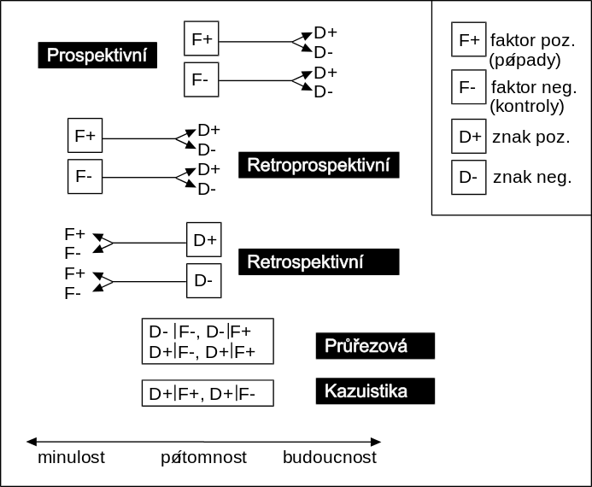
Typy observačních studií

